一、寫出國字和注音：每格分，共33分
你 道嗎？我也有兩個
名
知
，小 叫毛毛蟲，長大後叫蝴蝶。
字
時
後
外面 交加，小
雨
風
樹
會 不會被 吹 呢？ 是讓人擔心。
真
倒
青 在河邊
喜
歡
蛙

。

歌

唱

小 友在一起玩 。
貓 | 貓
細細
戲
遊
朋
小花貓和小狗 去找 蝌蚪 。

二、詞語接龍：（沒學過的字可以寫注音）參考答案
張開↓（ ）↓（ ）
臉上↓（ ）↓（ ）
聲音↓（ ）↓（ ）
桃樹↓（ ）↓（ ）
春雨↓（ ）↓（ ）
唱歌↓（ ）↓（ ）

三、短語練習：
▲（綠 油 油）的（小 草 ）。 ↓（ ）的（ ））。（）
▲（爸爸）在（河邊 ）（釣魚）。
↓（ ）在（ ）（ ）。

▲（吃 ㄧ 吃）（ 魚 ）。
↓（ ）（ ）。

- （我 ）要（讀書 ）也要
↓（ ）要（ ）也要

四、連一連：

五寫出筆劃數和造詞：
一把 | 一枝 | 一片 | 一架 | 一棵 | 一張
‧ | ‧ | ‧ | ‧ | ‧ | ‧
６↑ | ５↑ | ３↑ | ４↑ | １↑ | ２↑
‧ | ‧ | ‧ | ‧ | ‧ | ‧
 |  |  | 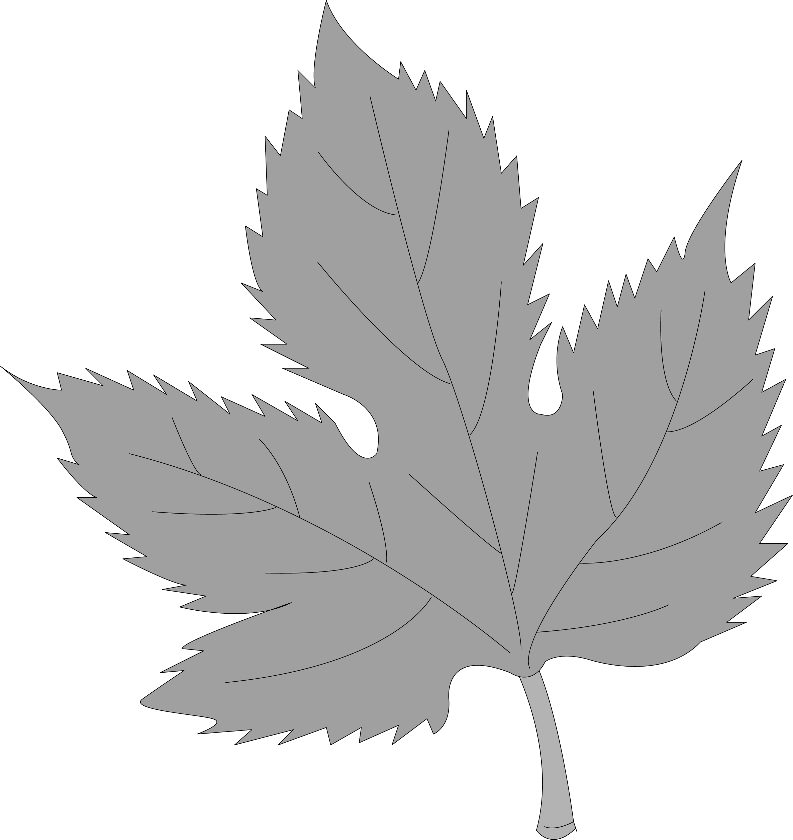 |  | 
1息｜（ ）劃｜（ ）。

2好｜（ ）劃｜（ ）。

3綠｜（ ）劃｜（ ）。

4去｜（ ）劃｜（ ）。

六標點符號：把正確的標
點符號填入□中。

。 ， ？ ﹗
1冬天過了□誰先送來

春天的消息□

2這 個蘋果甜不甜□

哇 □這蘋果好甜啊□

七造句：
1都有｜

2就｜

3也有｜
六ˋ六
六造

